О Т Ч Е Т
о выполнении плановых мероприятий Бавлинского штаба Всероссийского детско-юношеского военно-патриотического общественного движения «Юнармия» в Республике Татарстан за период с 26 по 30 ноября 2017 года
- Продолжение спартакиады школьников.
18 ноября в бассейне спортшколы №2 Бавлов прошли соревнования по плаванию среди городских школ в зачёт республиканской спартакиады школьников.
В соревнованиях принимали участие по два юноши и две девушки от каждой школы. Ребята соревновались сначала на дистанции 50 метров, а затем в смешанной эстафете. Победителями в личном зачете стали у юношей: Радэль Усманов, Вадим Свежинкин из школы №2, Ренат Габбасов из гимназии №4. У девушек победили: Эвелина Тухбатуллина из 2 школы, Алина Хафизова из школы №7, Алиса Юсупова из школы №2. В командном зачете победила школа №2, призерами стали ребята из 6 и 7 школ. Сборная района, представленная победителями соревнований, будет участвовать на зональном этапе спартакиады школьников.

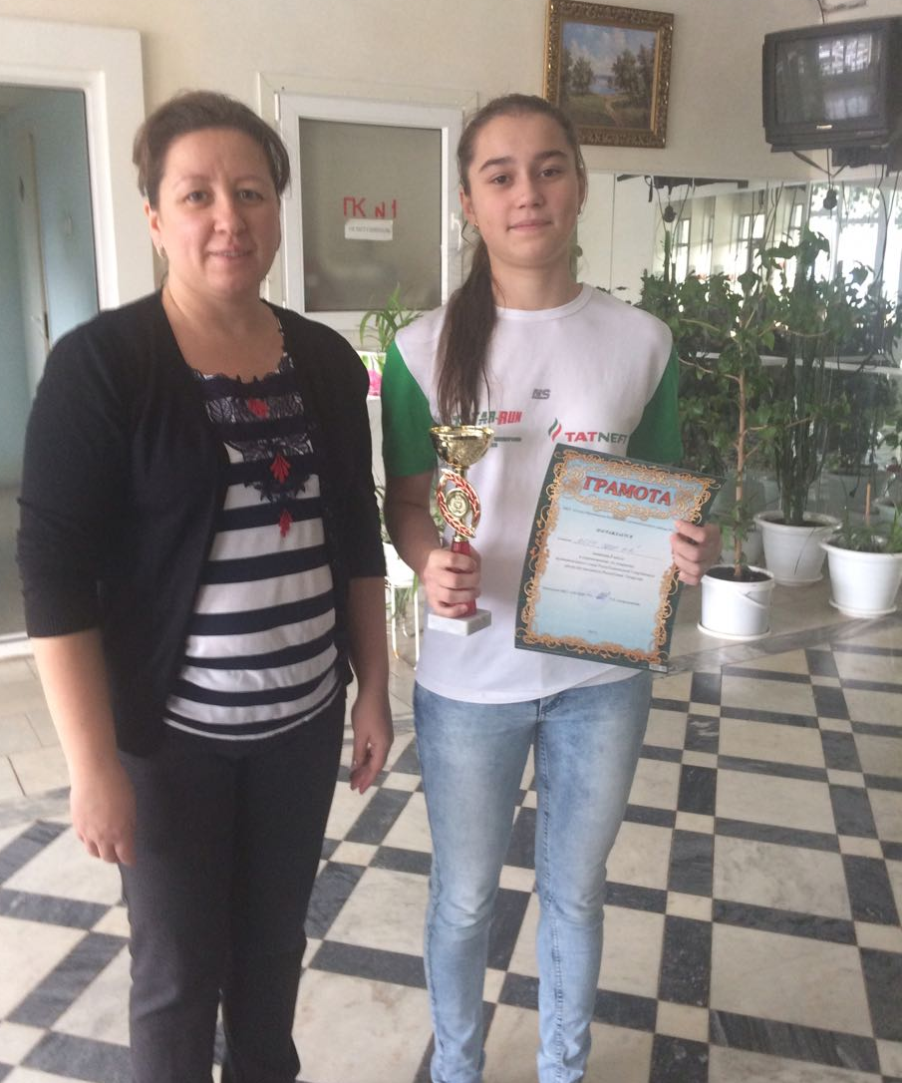

Юнармеец Тухбатуллина Эвелина – победитель соревнования среди девушек.
- III региональный слет Юнармии Республики Татарстан.
24-25 ноября 2017 года в городе Казани на базе Казанского высшего танкового командного Краснознаменного училища прошел III региональный слет движения «Юнармия». Представители всех районов Республики прибыли на слет делегациями в составе шести человек во главе с начальниками штабов муниципальных образований и учащимися 8-10 классов. Бавлинский район представляли юнармейцы 5 школы как лучшие юнармейцы района по итогам работы за 2016-2017 учебный год. Во время слёта прошла конференция начальников районных юнармейских штабов, где был представлен отчёт о деятельности регионального отделения в 2017 году, обсуждён и утверждён план работы на 2018 год, обновлён состав регионального штаба движения. После окончания торжественной части прошёл концерт самодеятельных коллективов города Казани. Вниманию юнармейцев были представлены экспозиции Региональных отделений ДОСААФ, Русского географического общества, общественной молодежной организации «Объединение «Отечество», музея боевой славы Казанского ВТККУ. В вечернее время юнармейцы посмотрели фильм-легенду «Офицеры». 25 ноября юнармейцы посмотрели практическое занятие по смене почетного караула, возложению гирлянды, корзины цветов. Далее ребята ознакомились с экспозицией мультимедийного исторического парка «Россия - моя история», от которой получили неизгладимые впечатления. Юнармейцы Бавлов с большим удовольствием пообщались со старыми друзьями, завели новые знакомства, получили новые знания и новые впечатления от деятельности движения Юнармия в республике Татарстан.

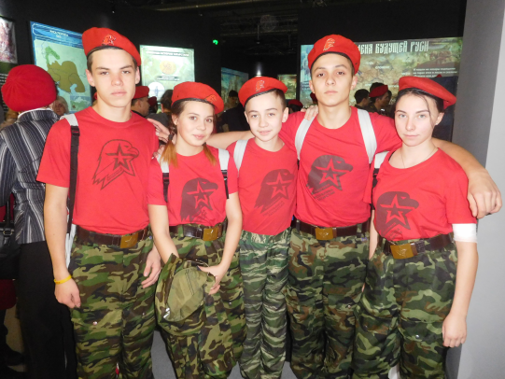

- Олимпиада по ОБЖ: юнармейцы в авангарде.
28-29 ноября был проведен муниципальный этап Всероссийской олимпиады по ОБЖ. В данном мероприятии приняли участие юнармейцы, ставшие победителями школьных этапов олимпиады по ОБЖ. Ребята достойно выступили и показали хорошие результаты: среди восьмиклассников стала призером юнармеец Тухбатуллина Эвелина, среди учащихся 9 классов призером стала юнармеец Федотова Юлия, а в старшей группе среди учащихся 10-11 классов победил юнармеец Хуснетдинов Радель. Молодцы, юнармейцы! Впереди олимпиада по физической культуре, где также будут участвовать юнармейцы школ города и района.

